- Постойте график по таблице 1, какое название имеет в экономике данный график, какой наклон у кривой, почему? Сформулируйте закон.
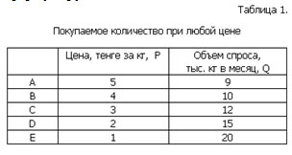
- Постойте график по таблице 2, какое название имеет в экономике данный график, какой наклон у кривой, почему? Сформулируйте закон.
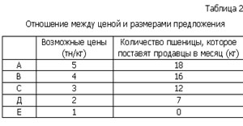
3. Таблицы 1 и 2 отражают данные на рынке пшеницы, будет ли на нем достигнуто рыночное равновесие. Ответ подтвердите графиком.

4.по таблице« Эластичность спроса по цене» ( она следует ниже) с помощью формулы вычислите эластичность спроса по цене и сравните с указанными в таблице. Определите дуговую эластичность и сравните ее значения с эластичностью спроса для линейных кривых спроса. Проследите как эластичность влияет на общую выручку, сделайте выводы.
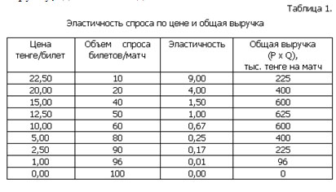

5.По таблице «Значения эластичностей спроса по доходу» определите, какие товары относятся к предметам роскоши и товарам первой необходимости, к низшим и нормальным товарам.

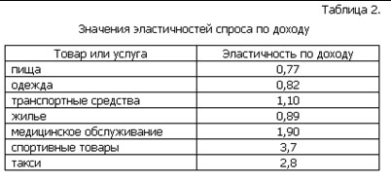

6.При производстве продукта используются четыре вида ресурсов. В окрестности определенной комбинации; их количеств известны некоторые предельные нормы технической замены: MRTS12 = 0.5; MRTS13 = 5; MRTS24 = 0.1. Найти остальные.

7.Найдите предельные издержки и распишите как получили уже указанные издержки в таблице 1 (столбцы 5-9). Какие формулы Вы применили?
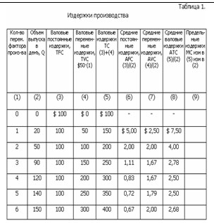
Ответить на вопросы, применить графики:
- Кривая предложения конкурентной фирмы в краткосрочном периоде.

